

საქართველოს შრომის, ჯანმრთელობისა და სოციალური დაცვის სამინისტრო



ჯანმრთელობის დაცვის ერთიანი საინფორმაციო სისტემა
“ელექტრონული ჯანდაცვა“

ფინანსური ანგარიშგების მართვის მოდული
პროვაიდერის სახელმძღვანელო
26 ოქტომბერი
₂₀₁₁

სარჩევი

1. შესავალი 3
2. მომხმარებლის ავტორიზაცია 3
3. სისტემაში შესვლა 4
4. საანგარიშგებო ფორმის შევსება 6
4.1. საანგარიშგებო ფორმების შევსება ექსელის ფორმატის გამოყენებით 6
4.2. საანგარიშგებო ფორმების შევსება ვებ ინტერფეისის გამოყენებით 7
5. ჩანაწერების ვალიდურობის შემოწმება 11
6. შევსებული საანგარიშგებო ფორმების შენახვა/გადაგზავნა 13

შესავალი
ფინანსური ანგარიშგების მართვის მოდული წარმოადგენს ჯანმრთელობის დაცვის მართვის ერთიანი საინფორმაციო სისტემის ნაწილს. მისი დანიშნულებაა სამედიცინო მომსახურების მომწოდებელის (პროვაიდერის) მიერ კონტრაქტის ფარგლებში გაწეული სამედიცინო მომსახურების შესახებ ინფორმაციის მიწოდება ფინანსური აგენტისთვის (მაგალითად, სოციალური მომსახურების სააგენტო, დაავადებათა კონტროლისა და საზოგადოებრივი ჯანმრთელობის ეროვნულ ცენტრი და ა.შ) წინასწარ დამტკიცებული საანგარიშგებო ფორმების შესაბამისად. საანგარიშგებო ფორმები დამტკიცებულია სოციალური მომსახურების სააგენტოს დირექტორის 2011 წლის N80 ბრძანებით. სისტემის მომხმარებლები არიან ის დაწესებულებები, რომლებსაც გაფორმებული აქვთ კონტრაქტი ფინანსურ აგენტებთან.
ანგარიშგების მართვის მოდული განთავსებულია ინტერნეტში საქართველოს შრომის, ჯანმრთელობისა და სოციალური დაცვის სამინისტროს ჯანმრთელობის დაცვის ერთიანი საინფორმაციო სისტემის „ელექტრონული ჯანდაცვის“ პორტალზე შემდეგ მისამართზე http://ehealth.moh.gov.ge/Hmis/ReportingModuleTest/Pages/Forms/ProgramFormList.aspx. პორტალს აქვს ყველა გავრცელებული ვებ ბროუზერის მხარდაჭერა და თავსებადია ყველა ოპერაციულ სისტემასთან.

მომხმარებლის ავტორიზაცია
ანგარიშგების მართვის სისტემაში შესასვლელად მომხმარებელმა უნდა გაიაროს ავტორიზაცია მისთვის წინასწარ მინიჭებული მომხმარებლის სახელით და პაროლით (ამ ინფორმაციას მას აწვდის საქართველოს შრომის, ჯანმრთელობისა და სოციალური დაცვის სამინისტროს IT დეპარტამენტი).

ავტორიზებული მომხმარებელი სისტემაში შესასვლელად მიუთითებს მომხმარებლის კოდს, პაროლს და აჭერს ღილაკს „შესვლა“ (ნახ.1).

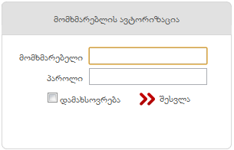
ნახატი 1. მომხმარებლის ავტორიზაციის ფანჯარა

ყველა დონის მომხმარებელს აქვს საშუალება სურვილისამებრ შეცვალოს პაროლი. ამისთვის პანელის ზედა მარჯვენა კუთხეში არსებულ ღილაკზე 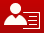 დაჭერით იხსნება პაროლის შეცვლის ფანჯარა (ნახ. 2), სადაც მომხმარებელმა უნდა მიუთითოს მიმდინარე პაროლი, შემდეგ ახალი პაროლი და შეცდომის თავიდან აცილების მიზნით, კვლავ უნდა გაიმეოროს ახალი პაროლი. სიმბოლოთა რაოდენობა - მინიმუმ 1. რეკომენდებულია ინგლისურენოვანი პაროლის შეტანა. „შენახვა“ ღილაკით ცვლილება აისახება სისტემაში.

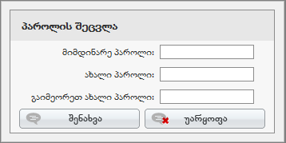
ნახატი 2. პაროლის შეცვლის ფანჯარა

სისტემაში შესვლა
ავტორიზაციის წარმატებით დასრულების შემდეგ მომხმარებელი შედის ანგარიშგების სისტემაში, რომლის თავფურცელზეც (ნახ. 3). მოცემულია სამედიცინო მომსახურების მიმწოდებელი ორგანიზაციის დასახელება (ზედა მხარეს) და იმ სახელმწიფო პროგრამების ჩამონათვალი (მარცხნივ), რომელთა ფარგლებშიც არის დაკონტრაქტებული აღნიშნული ორგანიზაცია.

პროგრამების ჩამონათვალში თითოელ პროგრამას მიბმული აქვს თავისი კომპონენტები და მათი შესაბამისი ანგარიშგების ფორმები (ერთ კომპონენტთან შეიძლება დაკავშირებული იყოს რამდენიმე ფორმა).

ნახატი 3. ანგარიშგების სისტემის თავფურცელი

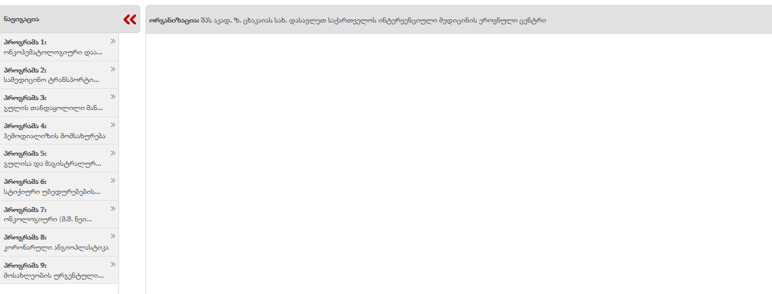

ნებისმიერი ანგარიშგების ფორმის არჩევისას გამოდის ფანჯარა (ნახ. 4), რომელიც სამი ნაწილისაგან შედგება:
- საინფორმაციო პანელი, სადაც მოცემულია სამედიცინო მომსახურების მიმწოდებელი ორგანიზაციის დასახელება, მომხმარებლის მიერ არჩეული პროგრამის/კომპონენტის/სუბკომპონენტის და ანგარიშგების ფორმის დასახელებები და ამ პროგრამის ფარგლებში ორგანიზაციის მიერ ფინანსურ აგენტთან გაფორმებული ხელშეკრულების/რეგისტრაციის ნომერი;
- მართვის პანელი,რომელიც საანგარიშგებო ფორმების ძებნის და შესავსები ფორმების ექსელის ფორმატში გენერირების საშუალებას იძლევა;
- ანგარიშგების ფორმებზე ვებ ინტერფეისით სამუშაო პანელი, სადაც შესაძლებელია ორგანიზაციის მიერ შევსებული ფორმების დამფინანსებელი დაწესებულებისთვის გადაგზავნის თარიღის ნახვა, მათი დათვალიერება და ბეჭდვა (ნახ.4)

ნახატი 4. ანგარიშგების ფორმებზე სამუშაო ინტერფეისის ფანჯარა
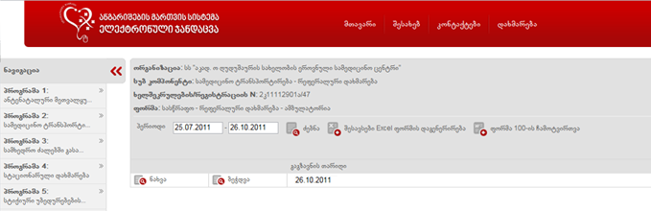

საანგარიშგებო ფორმის შევსება
საანგარიშგებო ფორმებში ინფორმაციის შეტანა შესაძლებელია 2 გზით:
- ექსელის ფაილის ატვირთვით
- ვებ ინტერფეისის მეშვეობით

საანგარიშგებო ფორმების შევსება ექსელის ფაილის ატვირთვით

საანგარიშგებო ფორმის ექსელის ფორმატში შევსებისთვის ანგარიშგების ფორმებზე სამუშაო ინტერფეისიდან (ნახ. 4) „შესავსები Excel ფორმის დაგენერირება“ ღილაკზე დაჭერით უნდა მოხდეს შესაბამისი საანგარიშგებო ფორმის Excel ფაილის ჩამოტვირთვა.

ექსელის ფაილის შევსების დასრულების შემდეგ, ფორმის ატვირთვა ხდება ანგარიშგების ფორმების ვებ ინტერფეისით შევსების სამუშაო ფანჯარაში (ნახ. 6), მონაცემთა იმპორტირება/ვალიდაციის პანელზე არსებული ღილაკის „ფაილის ატვირთვა“ (ნახ. 5) საშუალებით. ასატვირთი ფაილის მოსაძებნად გამოიყენება 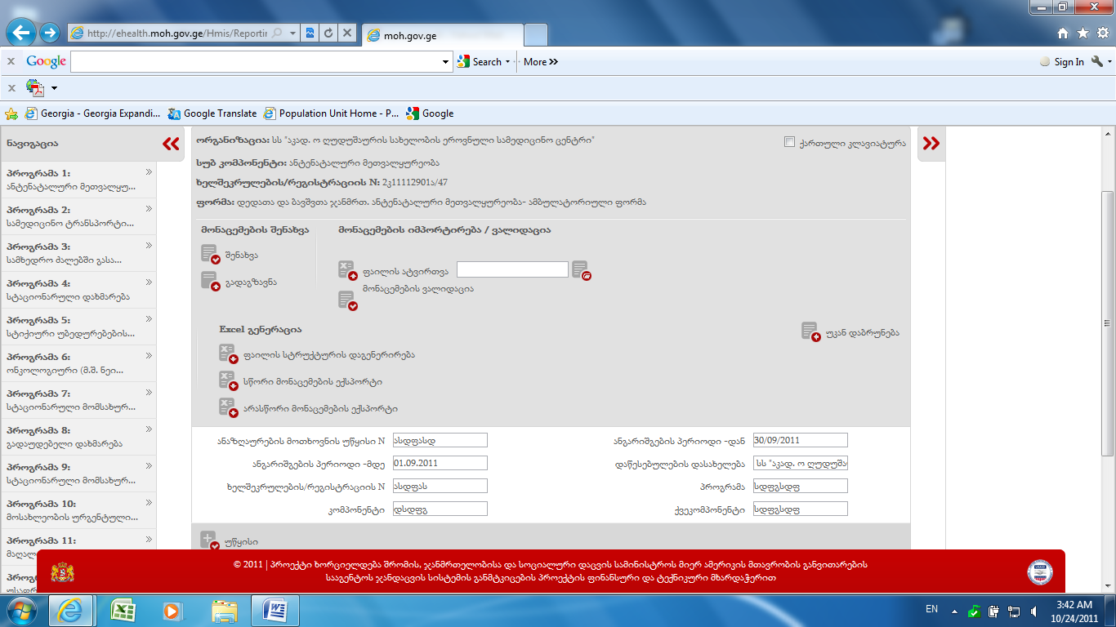 ღილაკი.

ნახატი 5. Excel ფორმატში შევსებული ანგარიშგების ფორმის ატვირთვის ინსტრუმენტი

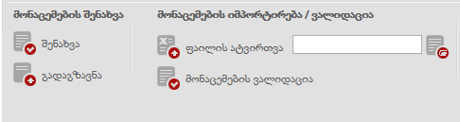

საანგარიშგებო ფორმების შევსება ვებ ინტერფეისის გამოყენებით
ვებ ინტერფეისის გამოყენებით საანგარიშგებო ფორმებში ინფორმაციის შეტანისთვის ანგარიშგების ფორმებზე სამუშაო ინტერფეისის ფანჯარაში (ნახ. 4) უნდა მოხდეს ღილაკის 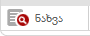 არჩევა, რის შედეგადაც გამოჩნდება ანგარიშგების ფორმების ვებ ინტერფეისით შევსების ფანჯარა (ნახ. 6)

ნახატი 6. ანგარიშგების ფორმების ვებ ინტერფეისით შევსების ფანჯარა
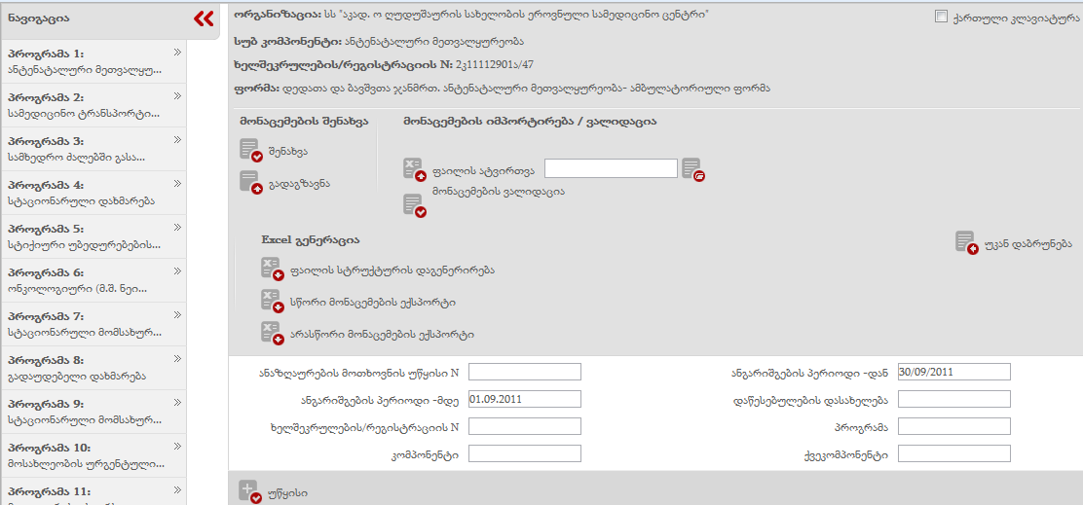

ანგარიშგების ფორმების ვებ ინტერფეისით შევსების ფანჯარა შედგება 4 ნაწილისგან:
- საინფორმაციო პანელი, სადაც მოთავსებულია ორგანიზაციის, პროგრამის და ანგარიშგების ფორმის დასახელება
- მართვის პანელი, რომელიც მონაცემთა შენახვის, იმპორტირების, ჩანაწერების ვალიდურობის შემოწმების, აგრეთვე სწორი და არასწორი ჩანაწერების Excel ფორმატში გენერირების და შევსებული საანგარიშგებო ფორმის ფინანსურ აგენტთან გადაგზავნის საშუალებას იძლევა;
- რეკვიზიტული ველები, რომლებიც ივსება ინტერფეისზე და წარმოადგენს ინფორმაციას ორგანიზაციის, პროგრამისა და საანგარიშგებო პერიოდის შესახებ (ნახ. 7);
- ცხრილის ველები, რომლებიც დეტალურად აღწერს საანგარიშგებო პერიოდში არჩეული პროგრამის ფარგლებში ორგანიზაციის მიერ ჩატარებულ სამედიცინო მომსახურების პროცესს.
ნახატი 7. რეკვიზიტული ველები
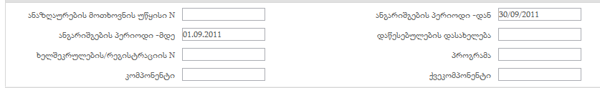
რეკვიზიტული ველების შევსების შემდეგ ივსება საანგარიშგებო ფორმის ცხრილი, „უწყისი“ და „შესრულებული სამუშაოს რეესტრი“. (ზოგიერთ ფორმას შეიძლება ქონდეს 2 ან მეტი ცხრილი)
საანგარიშგებო ფორმის ცხრილების შევსება ხდება ანგარიშგების ფორმების ვებ ინტერფეისზე განთავსებული შევსების ფანჯრის ღილაკით „უწყისი“ ან „შესრულებული სამუშაოს რეესტრი“, იმის მიხედვით, თუ რომელი ცხრილის შევსება გსურთ.
ცხრილის ამორჩევის შემდეგ, გამოჩნდება მასში უკვე არსებული ჩანაწერები თუ ჩანაწერი ჯერ არ არის, მაშინ ჩნდება შეტყობინება „ჩანაწერი არ მოიძებნა“ (ნახ. 8).

ნახატი 8. საანგარიშგებო ფორმის ცხრილების ამორჩევის ინტერფეისი
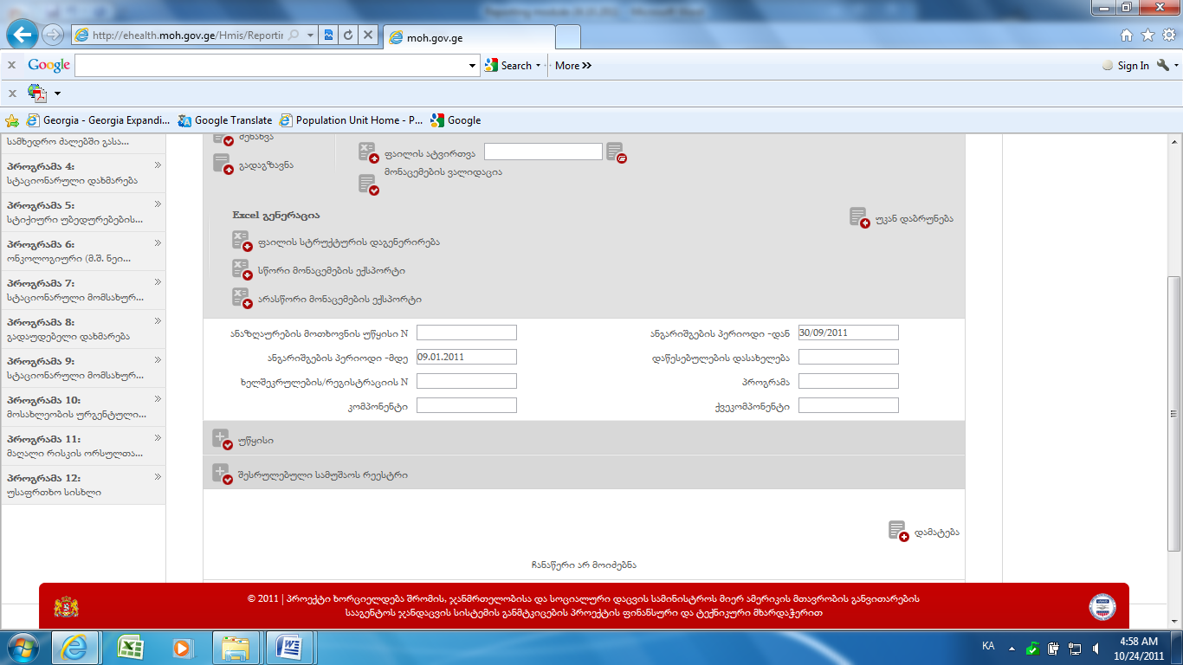

ცხრილში ახალი ჩანაწერების შესატანად გამოიყენება ღილაკი „დამატება“, მასზე დაჭერით გამოდის შესავსები ცხრილის ფორმა (ნახ. 9)

ნახატი 9. ცხრილის ველები
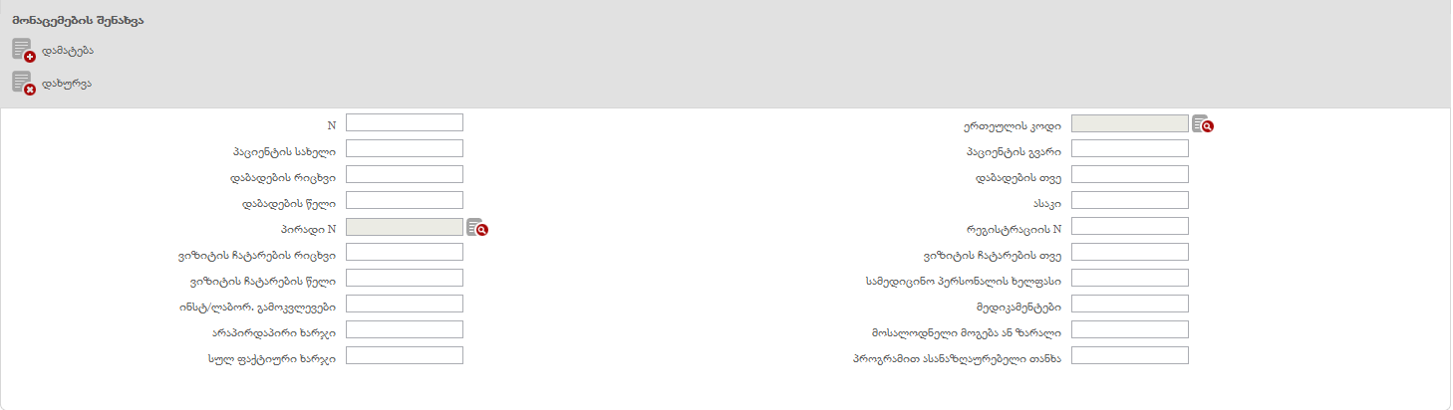

ღილაკი -ით წარმოდგენილ ველებში ინფორმაცია უნდა შეივსოს ამორჩევის პრინციპით. მაგალითად ველზე „პირადი N:“ დაჭერით გამოდის ფანჯარა
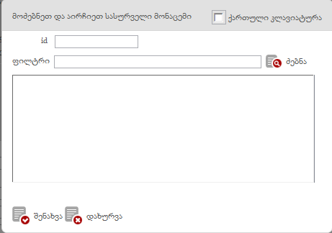
ID ველში იწერება პირადი ნომერი და ღილაკით „ძებნა“,ხდება აღნიშნული პირადი ნომრის იდენტიფიცირება. რომლის შემდეგ ხდება პირადი ნომრის მონიშვნა და ღილაკით „შენახვა“პიროვნების მონაცემები (სახელი, გვარი, დაბადების წელი, რიცხვი, თვე და პირადი ნომერი) ავტომატურად აისახება ცხრილის ველებში.
ასეთივე ამორჩევის პრინციპით ივსება ველები „ერთეულის კოდი“/“ძირითადი ერთეულის კოდი“/“თანმხლები დაავადების ერთეულის კოდი“. მათი ამორჩევის შემდეგ ასევე ავტომატურად ივსება შესაბამისი ნოზოლოგიის კოდის ველები.

ნახატი.10
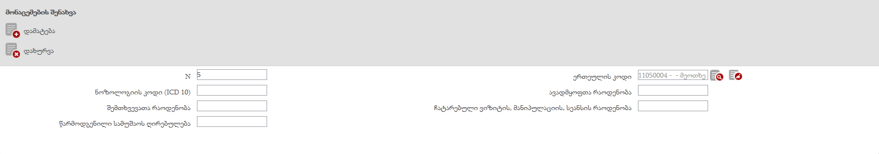
ღილაკზე „დამატება“ (ნახ.10) დაჭერით ჩანაწერი აისახება შესავსები ცხრილის პანელში.
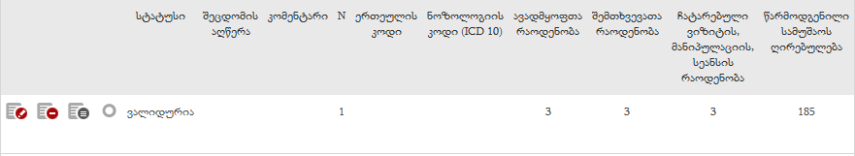
შესაძლებელია ჩანაწერის რედაქტირება და წაშლა ასევე შესაძლებელია კომენტარის გაკეთება ღილაკით, რომელიც მხოლოდ მაშინაა აქტიური, როცა ჩანაწერი არავალიდურია (კომენტარი კეთდება მხოლოდ არავალიდური სტატუსის მქონე ჩანაწერზე ნახ.11).
ნახატი.11
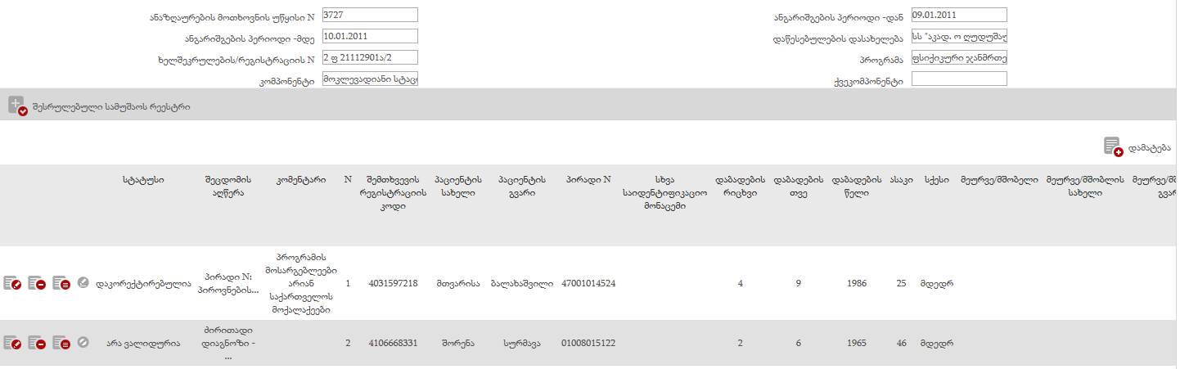
ღილაკით „ბეჭდვა“შესაძლებელია მხოლოდ ფინანსური აგენტისთვის გაგზავნილი საანგარიშგებო ფორმების დაბეჭდვა (ფორმა, რომელიც დამუშავების პროცესშია, არ დაიბეჭდება მანამ, სანამ არ მიენიჭება გადაგზავნილის სტატუსი).
ღილაკით „ძებნა“მომხმარებელს შეუძლია თარიღის მიხედვით მოძებნოს შევსებული საანგარიშგებო ფორმები. (ნახ.4)

ღილაკით „ნახვა“შესაძლებელია როგორც გადაგზავნილი, ისე მიმდინარე (შევსების პროცესში მყოფი) საანგარიშგებო ფორმის დათვალიერება.

ჩანაწერების ვალიდურობის შემოწმება
ცხრილის შევსების შემდეგ ანგარიშგების ფორმების ვებ ინტერფეისით შევსების ფანჯრის მართვის პანელზე განთავსებული ღილაკით „მონაცემების ვალიდაცია“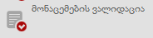 (ნახ. 6) უნდა შემოწმდეს ჩანაწერების სისწორე. თუ ჩანაწერი ვალიდურია, სისტემა მას ანიჭებს სტატუსს „ვალიდურია“, წინააღმდეგ შემთხვევაში ენიჭება სტატუსი „არავალიდურია“.
შევსებული ინფორამციის ვალიდაციის გავლის გარეშე გადაგზავნის მცდელობის შემტხვევაში, სისტემა ავტომატურად განახორციელებს მისი ვალიდურობის შემოწმებას და გადაგზავნა მხოლოდ დადებითი შედეგის (ვალიდურობის) შემთხვევაში განხორცილედება.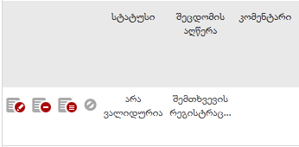
არავალიდური ჩანაწერისთვის „შეცდომის აღწერის ველში“ ჩამოთვლილია მისი არავალიდურობის მიზეზები,
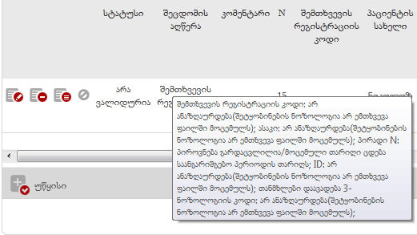
თავდაპირველად არავალიდურ ჩანაწერში შესწორების შეტანის შემდეგ სისტემა ამ ჩანაწერს ანიჭებს სტატუსს „კორექტირებულია“.
სისტემის მეირ არავალიდურად ჩათვლილ ჩანაწერს კომენტარის ველში შეიძლება მიეწეროს მიზეზი თუ, რატომ უნდა ჩაითვალოს ეს ჩანაწერი ვალიდურად. ამის შემდეგ სისტემის მიერ ეს ჩანაწერი აღიქმება როგორც ვალიდური.
ანგარიშგების ფორმების ვებ ინტერფეისით შევსების ფანჯრის (ნახ 6) მართვის პანელზე განტავსებული Excel გენერაციის ღილაკები საშუალებას იძლევა მოხდეს ცხრილის (სწორი და არასწორი) მონაცემების ექსპორტი Excel ფორმატში, რაც მომხმარებელს მისთვის ჩვეულ გარემოში შეცდომის იდენტიფიცირებისა და გასწორების დამატებით შესაძლებლობას აძლევს.
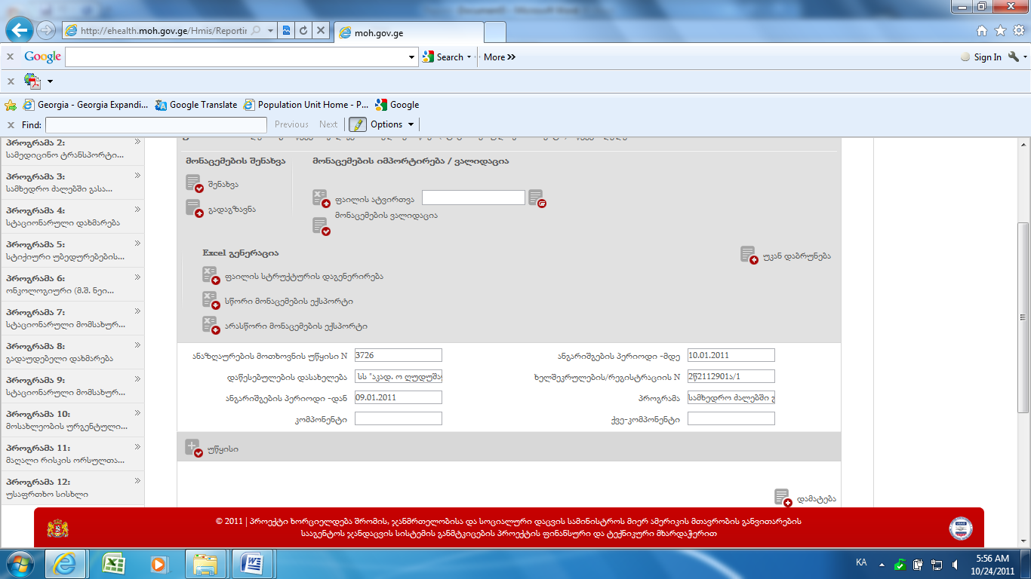

შევსებული საანგარიშგებო ფორმების შენახვა/გადაგზავნა
ფორმების შევსების შემდეგ, მომხმარებელი ინახავს შევსებულ ფორმას ანგარიშგების ფორმების ვებ ინტერფეისით შევსების ფანჯრის მართვის პანელზე (ნახ. 6) განთავსებული ღილაკის „შენახვა“ მეშვეობით. შევსებული ფორმები ინახება მომხმარებლის ორგანიზაციების ბაზაში და ფინანსურ აგენტს არ აქვს მათი ნახვის/დამუშავების საშუალება. მნიშვნელოვანია ინფორმაციის შენახვა, რადგან სისტემაში განმეორებით შესვლისას წინა სესიაზე შეუნახავი ინფორმაცია წაიშლება. შენახული და არაგადაგზავნილი ინფორმაციის ნახვა შეუძლია მხოლოდ პროვაიდერს მანამ, სანამ არ მოხდება ინფორმაციის გადაგზავნა.
ასეთი მეთოდი მომხმარებელს საშუალებას აძლევს საანგარიშგებო ფორმების შევსება განახორციელოს გარკვეული პერიოდის განმავლობაში და მხოლოდ ბოლომდე დასრულების შემდეგ გაგზავნით ის ფინანსურ აგენტთან, გაწეული მომსახურების შესაბამისი ანაზღაურების მისაღებად.
გადაგზავნილ ინფორმაციას სისტემა ანიჭებს სტატუსს „გაგზავნილია“.

